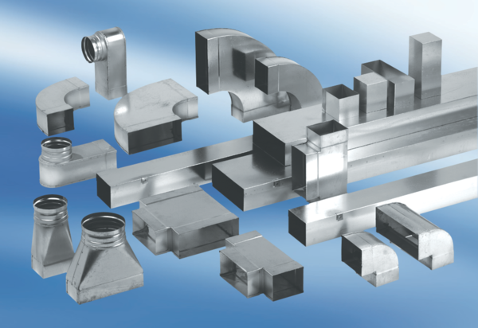90°-os könyökív, bal oldalra aszimmetrikus WB90ALN55/220/125Csomagolási egység: 1 darabVálaszték: K
Termékszám: 0055.0627Gyártó: MAICO

